Список депутатов Молодежного парламента третьего созыва
№ | Фамилия, имя, отчество | Место работы, должность | Электронная почта | Фото
1. | Юшина Анна Владимировна | МОУ ДО "Детско-юношеская спортивная школа"  Тренер-преподаватель детей с ограниченными возможностями | yushina09@bk.ru | 
2. | Тубчинова Анна Анатольевна | ОГБУЗ "Саянская городская больница"  Инженер-программист | nysay88@mail.ru | 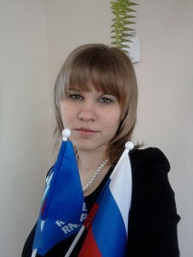
3. | Шелест Степан Владимирович | ООО "Саянский бройлер"  Механик холодильно-компрессорного цеха | 89041524459@mail.ru | 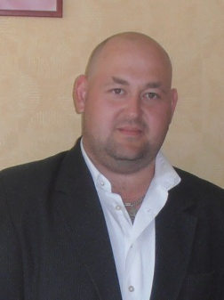
4. | Каплин Евгений Александрович | ТРЦ "Скиф"  Заместитель директора | kaplin-sayansk@yandex.ru | 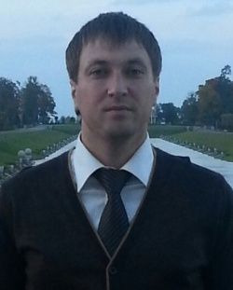
5. | Сазонов Сергей Александрович | ФБУЗ "Центр гигиены и эпидемиологии в Иркутской области" в г. Саянске  Заведующий санитарно-эпидемиологическим отделом, врач-эпидемиолог | dok-x33@list.ru  www38reg@gmail.com | 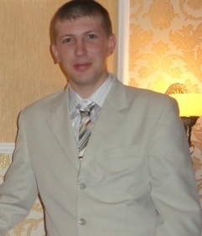
6. | Асташева Дарья Михайловна | МОУ ДО "Детско-юношеская спортивная школа"  Тренер-преподаватель | angel.d.90@mail.ru | 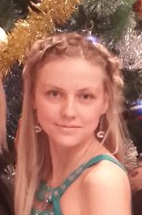
7. | Токарев Алексей Алексеевич | ООО "Московский тракт"  Прораб | pon4arik@inbox.ru | 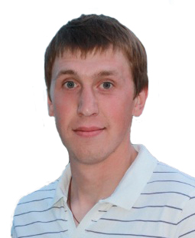
8. | Оксюк Никита Игоревич | ООО "Союз-центр"  Начальник службы безопасности | oksyuk.nik@mail.ru | 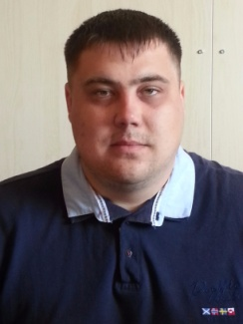
9. | Максимов Георгий Ревазович | ОАО "Саянскхимпласт"  Инженер по наладке и испытаниям | maksimov_g@sibvinyl.ru  medvezhka@yandex.ru | 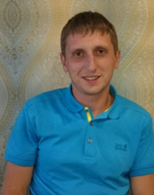
10. | Силкачева Екатерина Владимировна | МКУ «Служба подготовки и обеспечения градостроительной деятельности» | silkacheva.ekaterina@yandex.ru | 
11. | Борисенко Наталья Викторовна | МБОУ «СОШ № 2»  Учитель математики и информатики | shepchugova@bk.ru | 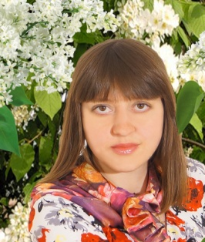
12. | Балундз Елена Александровна | Салон красоты «Он и Она»  Предприниматель | balundz@mail.ru | 
13. | Яковенко Валерия Николаевна | ООО "Саянский бройлер"  Экономист ОТиЗ | velerim@mail.ru | 